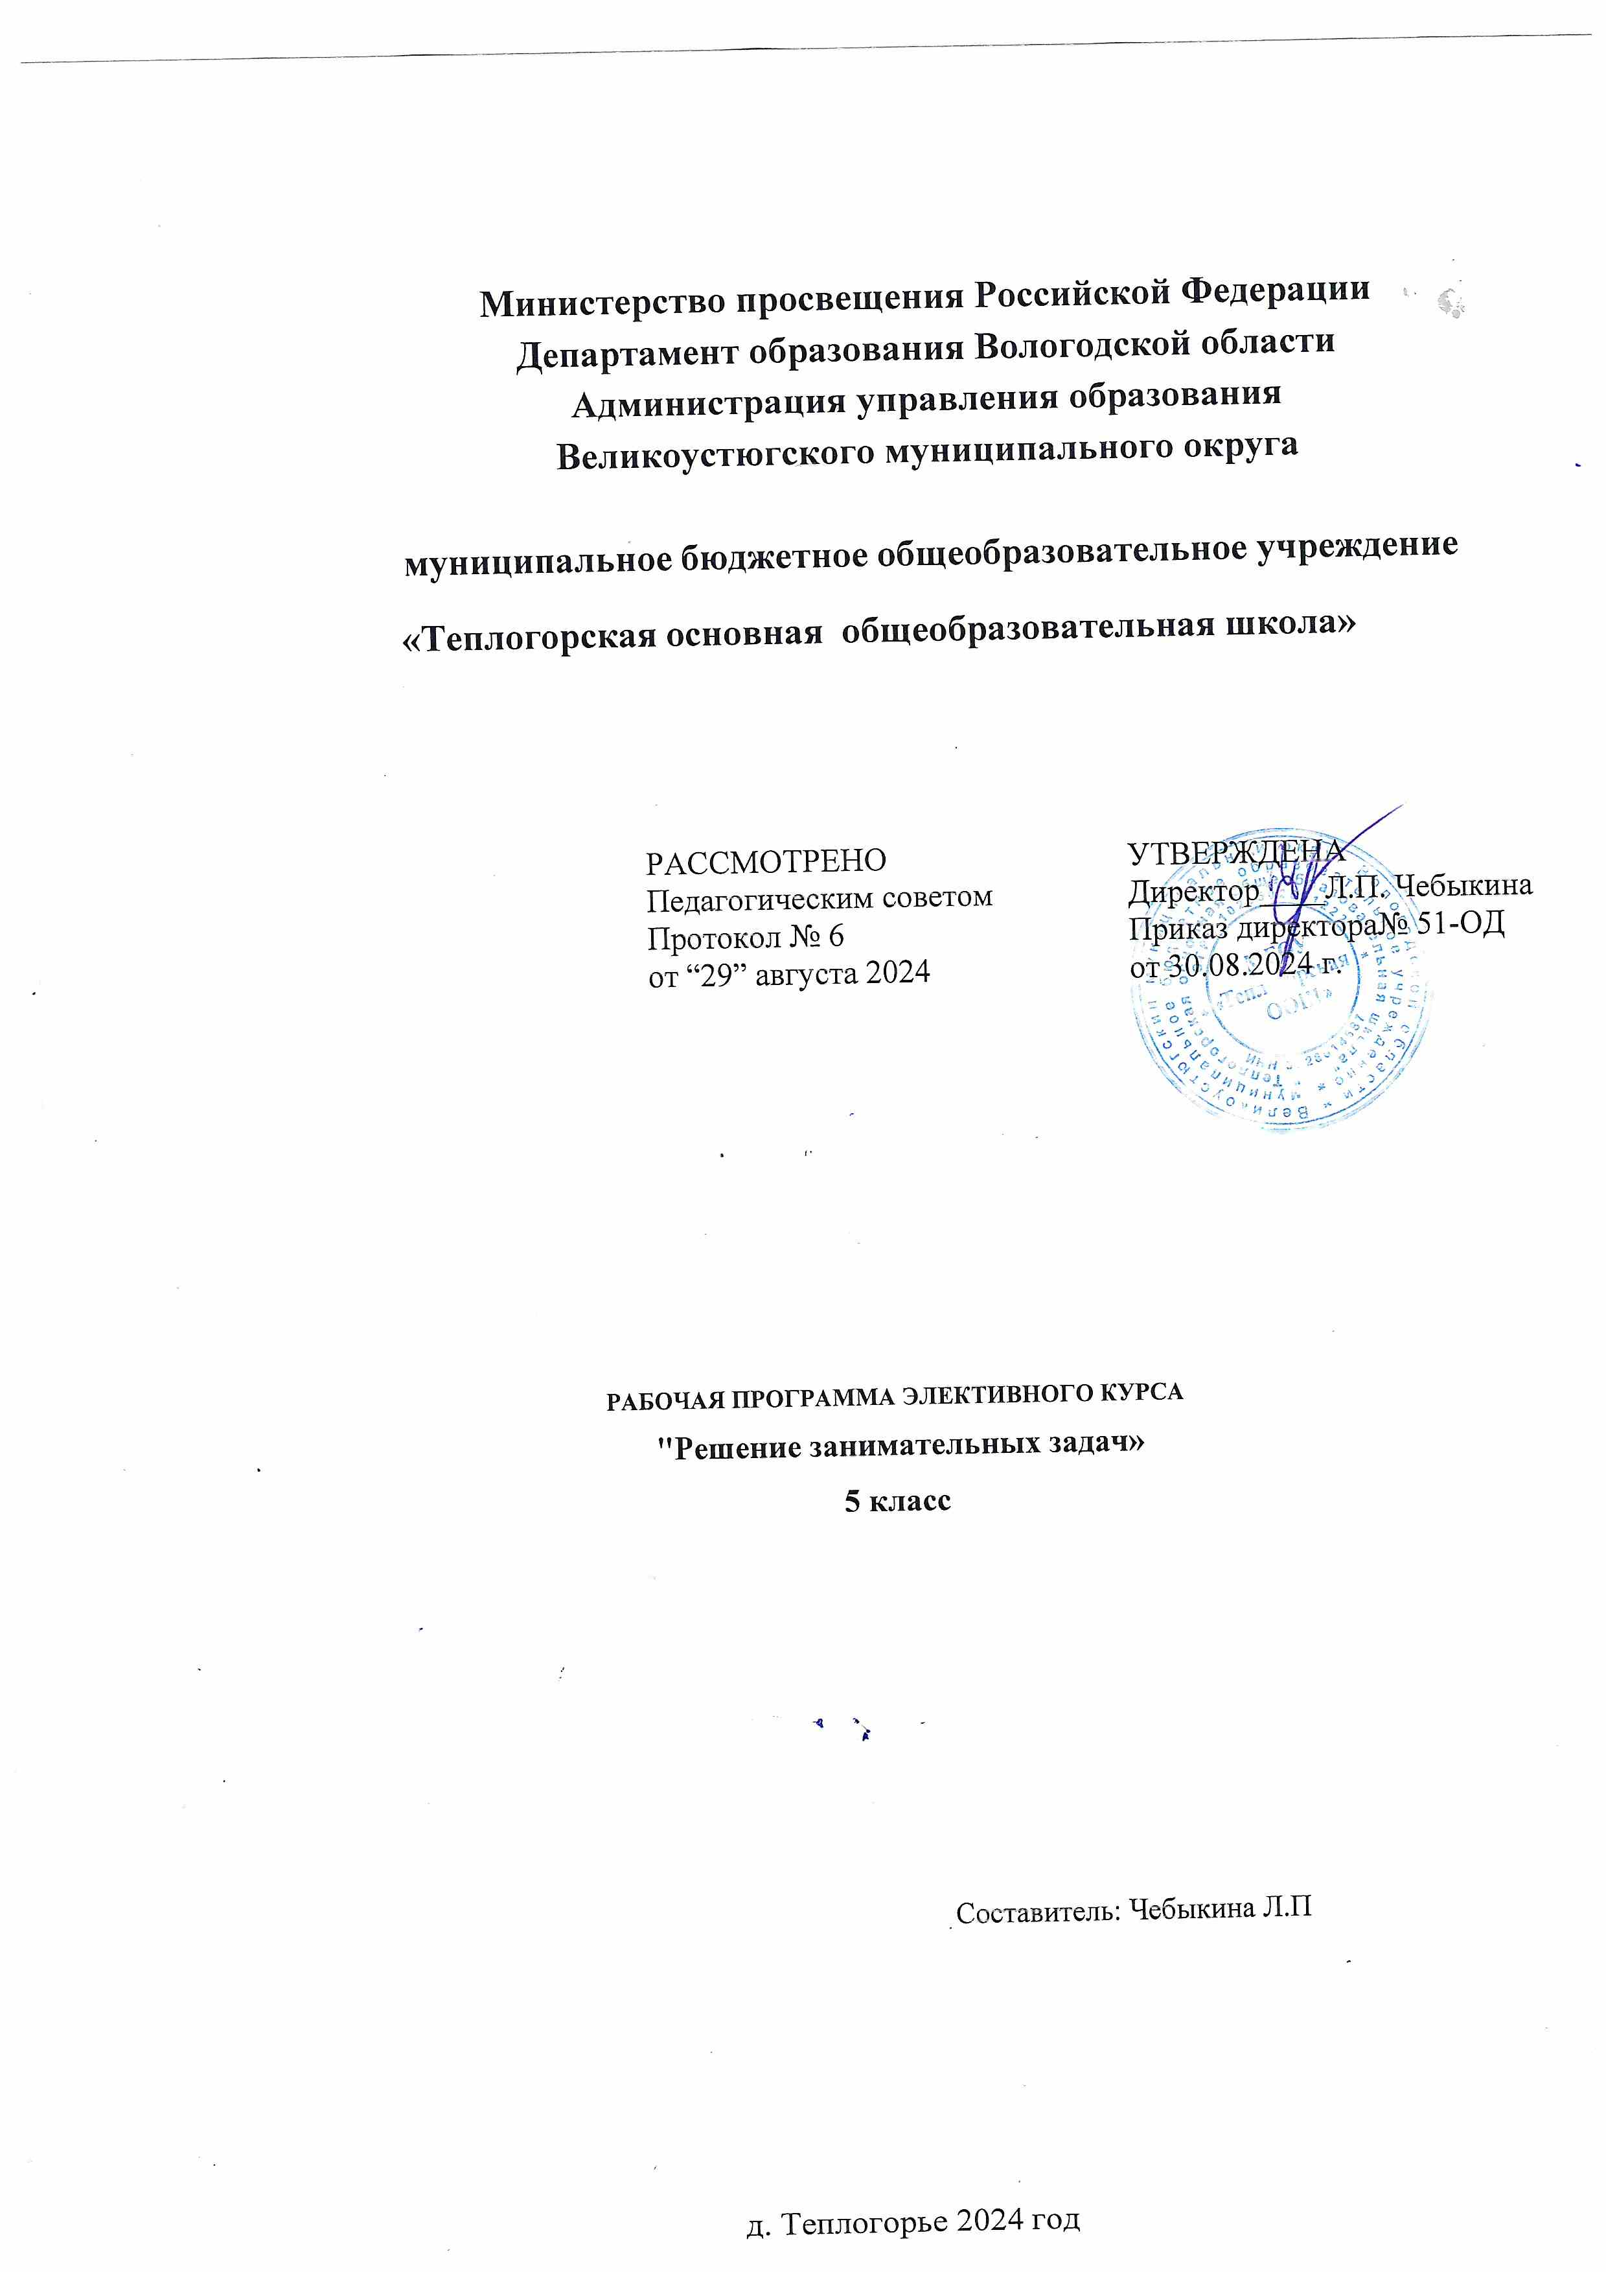

Пояснительная записка
Рабочая программа школьного курса по математике "Решение занимательных задач" для 5 класса разработана в соответствии с требованиями федерального государственного образовательного стандарта основного общего образования, утверждённого приказом Министерства образования и науки Российской Федерации № 1897 17.12. 2010, и призвана обеспечить:
- удовлетворение индивидуальных запросов обучающихся;
- общеобразовательную, общекультурную составляющую при получении основного общего образования;
- развитие личности обучающихся, их познавательных интересов, интеллектуальной и ценностно-смысловой сферы;
- углубление, расширение и систематизацию знаний в выбранной области;
- совершенствование имеющегося и приобретение нового опыта познавательной деятельности.

Актуальность элективного курса: в ходе освоения содержания элективного курса учащиеся получают возможность развить представления о числе и роли вычислений в человеческой практике; сформировать практические навыки выполнения устных, письменных, инструментальных вычислений, развить вычислительную культуру. Предлагаемый курс позволяет обеспечить формирование, как предметных умений, так и универсальных учебных действий школьников, а также способствует достижению определённых во ФГОС личностных результатов, которые в дальнейшем позволят учащимся применять полученные знания и умения для решения различных жизненных задач.
Данная программа призвана помочь учащимся развить умения и навыки в решении задач,научить грамотному подходу к решению текстовых задач. Курс содержит различные виды задач. С их помощью учащиеся получают опыт работы с величинами, постигают взаимосвязи между ними, получают опыт применения математики к решению практических задач.
Изучение данного курса актуально в связи с тем, что рассмотрение вопроса решения текстовых задач не выделено в отдельные блоки учебного материала. Решение задач встречается в разных темах, и не указываются основные общие способы их решения, как правило, не выделяются одинаковые взаимосвязи между компонентами задачи.
Арифметические способы решения текстовых задач позволяют развивать умение анализировать задачные ситуации, строить план решения с учётом взаимосвязей междуизвестными и неизвестными величинами (с учётом типа задачи), истолковывать результат каждого действия в рамках условия задачи, проверять правильность решения с помощью обратной задачи, то есть формулировать и развивать важные общеучебные умения.

Цель:
- овладение математическими знаниями и умениями, необходимыми для продолжения образования, изучения смежных дисциплин, применения в повседневной жизни;
- создание фундамента для математического развития, формирования механизмов мышле- ния, характерных для математической деятельности.

Планируемые результаты изучения элективного курса

Личностные результаты
- ориентация в системе требований при обучении математике;

- позитивное, эмоциональное восприятие математических объектов, рассуждений, решений задач, рассматриваемых проблем.

Ученик получит возможность для формирования:
- выраженной устойчивой учебно-познавательной мотивации и интереса к изучению математики;
- умение выбирать желаемый уровень математических результатов;
- адекватной позитивной самооценки и Я-концепции. Метапредметные образовательные результаты Регулятивные УУД

Ученик научится:
- совместному с учителем целеполаганию в математической деятельности;
- анализировать условие задачи;
- действовать в соответствии с предложенным алгоритмом, составлять несложные алгоритмы вычислений и построений;
- применять приемы самоконтроля при решении математических задач;
- оценивать правильность выполнения действия и вносить необходимые коррективы на основе имеющихся шаблонов.

Ученик получит возможность научиться:
- видеть различные стратегии решения задач, осознанно выбирать способ решения;
- основам саморегуляции в математической деятельности в форме осознанного управления своим поведением и деятельностью, направленной на достижение поставленных целей.

Коммуникативные УУД

Ученик научится:
- строить речевые конструкции с использованием изученной терминологии и символики, понимать смысл поставленной задачи, осуществлять перевод с естественного языка на математический и наоборот;
- осуществлять контроль, коррекцию, оценку действий партнёра, уметь убеждать.

Ученик получит возможность научиться:
- задавать вопросы, необходимые для организации собственной деятельности взаимодействия с другими;
- устанавливать и сравнивать разные точки зрения, прежде чем принимать решения и делать выбор;
- отображать в речи (описание, объяснение) содержание совершаемых действий.

Познавательные УУД

Ученик научится:
- анализировать и осмысливать тексты задач, переформулировать их условия моделировать условие с помощью схем, рисунков, таблиц, реальных предметов, строить логическую цепочку рассуждений;
- формулировать простейшие свойства изучаемых математических объектов;
- с помощью учителя анализировать, систематизировать, классифицировать изучаемые математические объекты.

Ученик получит возможность научиться:
- осуществлять выбор наиболее эффективных способов решения задач в зависимости от конкретных условий.

Предметные образовательные результаты

Ученик научится:
- выполнять действия с натуральными числами, сочетая устные и письменные приёмы вычислений;
- решать текстовые задачи арифметическим способом.
- использовать в ходе решения задач элементарные представления, связанные с приближёнными значениями величин

- определять по линейным размерам развёртки фигуры линейные размеры самой фигуры и наоборот;
- вычислять объём прямоугольного параллелепипеда
- использовать свойства измерения длин, площадей и углов при решении задач на нахождение длины отрезка, градусной меры угла;

Ученик получит возможность научиться:
- научиться использовать приёмы, рационализирующие вычисления.
- углубить и развить представления о пространственных геометрических фигурах;
- применять понятие развёртки для выполнения практических расчётов.
- вычислять площади фигур, составленных из двух или более прямоугольников.
- понимать существо понятия алгоритма

Содержание элективного курса

- Текстовые задачи (10 часов)
Выделение трёх этапов математического моделирования при решении текстовых задач. Перевод условия задачи на математический язык и составление математической модели. Решение задач с многозначными числами. Решение текстовых задач на зависимость между компонентами алгебраическим методом. Компоненты задачи: условие, решение, ответ. Выделение взаимосвязей данных и искомых величин в задаче. Значение правильного письменного оформления текстовой задачи. Решение задач составлением числового выражения.

Задачи на движение (8 часов).
Основные понятия (скорость, время, расстояние) и формулы, по которым они находятся. Задачи на “одновременное” движение. Задачи на движение в одном направлении. Задачи на движение в разных направлениях. Задачи на движение по воде (по течению и против течения).

Геометрические задачи (8 часов).
Площади. Задачи на разрезание. Рисование фигур на клетчатой бумаге. Разрезание фигур на равные части. Геометрия в пространстве. Объемы геометрических тел.

Решение логических задач (8 часов)
Задачи со спичками. Задачи на разрезание. Решение задач табличным методом. Решение логических задач ВПР.

Тематическое планирование
№  уро ка | Тема урока и тип урока | Кол-  во часов | Виды деятельности учащихся
1-2 | 6. Текстовые задачи Решение  текстовых задач на зависимость между компонентами алгебраическим методом. | 2 | -выделять взаимосвязи данных и искомых величин в задаче.  -определять компоненты и результаты арифметических действий.  -прослеживать этапы решения текстовой задачи  -прослеживать связь и формирование представлений о математике как части общечеловеческой культуры  -осуществлять сравнение, классификацию  -составлять схемы и математические модели при решении задач  -осуществлять выбор наиболее эффективных способов решения задач в зависимости от конкретных условий
3-5 | Составление | 3 | -определять компоненты, части

 | числовых и буквенных выражений для  решения задач. |  | -составлять схемы решения задач и алгоритм решения задач.
6-10 | Решение задач с помощью уравнений | 5 | -выделять взаимосвязи данных и искомых величин в задаче;  -определять компоненты и результаты текстовой задачи;  - вводить переменную Х, выражать величины через Х  -прослеживать этапы решения текстовой задачи с помощью уравнения;  -составлять схемы и математические модели при решении задач;  -осуществлять выбор наиболее эффективных способов  решения задач в зависимости от конкретных условий;
11-18 | II. Задачи на движение | 8 | -вычислять скорость движения по течению реки, против течения реки.  -определять в чем различие: движения по шоссе и по реке.  -использовать формулу пути при решении задач на сближение или удаление объектов движения.
19-26 | III. Решение геометрических задач  уроки практикумы с элементами дидактической  игры | 8 | - использовать геометрическую модель.(компоненты задачи: дано, решение, ответ, рисунок);  - находить площади фигур делением на части;  - строить геометрические тела на плоскости;  - находить объемы геометрических тел;  . Рисование фигур на клетчатой бумаге.Разрезание фигур на равные части. Геометрия в пространстве.
27-34 | IV. Решение логических задач | 8 | - решать задачи со спичками;  - использовать табличный метод при решении логических задач;  - рассмотреть решение логических задач ВПР Задачи на разрезание

Календарно-тематическое планирование

№ урока | Тема (содержание)
1 | Повторение курса начальной школы. Решение текстовых задач. Компоненты задачи.
2 | Компоненты арифметических действий. Решение задач на зависимость между компонентами.
3 | Алгоритм решения задач на составление числовых и буквенных выражений.
4 | Решение задач на составление числовых и буквенных выражений
5 | Решение задач на составление числовых и буквенных выражений
6 | Решение задач с помощью уравнений. Составление математической модели.
7 | Решение задач с помощью уравнений.
8 | Решение задач с помощью уравнений.
9 | Решение задач на части с помощью уравнений.
10 | Решение задач на сплавы и смеси с помощью уравнений.
11 | Зависимость трех компонентов движения.

12 | Задачи на движение на суше.
13 | Задачи на движение на суше. (В одном направлении. Встречное направление.)
14 | Задачи на движение на суше. Противоположное направление.
15 | Задачи на движение по воде.
16 | Задачи на движение по воде. По течению.
17 | Задачи на движение по воде. Против течения.
18 | Решение задач на комбинированное движение по воде
19 | Компоненты геометрической задачи.
20 | Фигуры на плоскости. Рисование фигур.
21 | Площадь геометрической фигуры. Палетка.
22 | Нахождение площадей фигур делением на части.
23 | Разрезание плоских фигур на части.
24 | Геометрические тела в пространстве. Построение геометрических тел на  плоскости
25 | Объемы геометрических тел.
26 | Нахождение объемов тел делением на части.
27 | Решение логических задач ВПР
28 | Решение логических задач ВПР
29 | Решение логических задач ВПР
30 | Решение логических задач ВПР
31 | Задачи на разрезание
32 | Задачи со спичками
33 | Дерево возможных вариантов
34 | Решение задач табличным методом

Учебно-методическое
и материально-техническое обеспечение образовательного процесса
Математика. 5 класс. Учебник для учащихся общеобразовательных организаций/ [Н. Я. Виленкин и др.]. – М.: Мнемозина, 2017
Математика. 5 класс. Дидактические материалы по математике/ [М. А. Попов]. – М.: Экзамен, 2017
Математика. 5 класс. Сборник практических задач по математике/ [Л. П. Попова]. – М.: Вако, 2018

Система оценивания

Для проверки степени усвоения материала по каждой теме проводится тематический контроль в форме проверочных самостоятельных работ, тестов, кроссвордов, викторин, соревнований по темам блока занятий. Такие проверочные работы носят обучающий характер и являются продолжением процесса обучения. Оценки за такие работы ставятся условно – например, в баллах по числу верно выполненных заданий. Шкала оценивания: двухбалльная шкала оценивания
«зачет» и «незачет». «Зачет» – работа выполнена не менее чем 75%. «Незачет» - работа выполнена менее чем на 75%.

